**关于延吉市雨污分流改造项目工程进度的公告**

为完善城区排水系统，解决城区部分道路汛期积水情况，自2024年4月4日开始，延吉市城区排水管网雨污分流提升改造一期工程正式开工。工程共分为三个阶段：

**第一阶段（4月4日—6月6日）**：已完成光明街、人民路和朝阳街等12条街路合计10.42公里的雨水、污水管网（第一阶段计划10公里）；已恢复梨花路（园川街至公新街）、延东桥东北角、迎春街（解放路至迎春街）和长白山路(延边二院南侧)等道路面积1.25万平方米。与此同时将原计划第二阶段开工的迎春街（迎春街至光进街）、人民路（朝阳街至迎春街段）、龙湖街（河堤出水口）等3处提前开工建设，从而加快推进改造进度。

因高考临近，为确保考试期间道路出行畅通有序，避免施工带来的噪声影响，给广大考生营造考试氛围，6月7日至6月9日停止全市雨污分流项目建设。

**第二阶段（6月10日—9月2日）**：拟完成23个子项目（主干路11条，次干路10条，铁路下穿2处）。其中局子街、爱丹路、光明街、友谊路、人民路、延大街、延西街和天池路等8条主干道，施工期间需进行分段分部封闭施工（具体施工范围、时间和封闭施工区域详见附表）。

**第三阶段（9月4日—11月10日）**：具体施工内容将根据实际情况另行公告。

施工期间，请过往车辆和行人按照交通标志指示信息绕行，在此对因施工给大家带来的不便表示歉意，敬请广大市民理解和支持。

附件：

1、延吉市雨污分流项目涉及部分道路封闭施工汇总表（第二阶段）

2、延吉市雨污分流项目施工区域示意图（第二阶段）

3、部分道路改造和恢复路面照片

延吉市住房和城乡建设局

2024年6月5日

|  |  |  |  |  |  |  |  |  |  |
| --- | --- | --- | --- | --- | --- | --- | --- | --- | --- |
| **延吉市雨污分流项目涉及部分道路封闭施工汇总表（第二阶段）** | | | | | | | | | |
| 序号 | 道路名称 | 道路起终点 | 道路长度（米） | 施工阶段 | 施工时间 | 原车道数 | 占用车道数 | 建议施工方向 | 道路等级 |
| 1 | 友谊路 | 迎春街至光进街 | 421.5 | 第二阶段 | 6.10-7.22 | 双向6车道 | 6车道 | 全段 | 次干路 |
| 2 | 迎春街 | 人民路至爱丹路 | 700 | 第二阶段 | 5.10-9.3 | 双向4车道 | 2车道 | 有南向北 | 次干道 |
| 3 | 局子街 | 北阳路至民防公寓 | 299.3 | 第二阶段 | 6.10-8.10 | 双向8车道 | 4车道 | 由南向北 | 主干路 |
| 4 | 局子街 | 爱丹路至健康路 | 380.6 | 第二阶段 | 6.15-8.30 | 双向8车道 | 4车道 | 由南向北 | 主干路 |
| 5 | 局子街 | 海兰路至友谊路 | 472.3 | 第二阶段 | 7.10-8.30 | 双向4车道 | 3车道 | 由南向北 | 主干路 |
| 6 | 人民路 | 太平街至光明街 | 940 | 第二阶段 | 6.10-9.2 | 双向8车道 | 3车道 | 由东向西 | 主干路 |
| 7 | 光进街 | 爱丹路至人民路 | 716 | 第二阶段 | 6.10-9.2 | 双向8车道 | 8车道 | 全段 | 次干路 |
| 8 | 朝阳街 | 人民路至友谊路 | 965 | 第二阶段 | 6.10-9.2 | 双向8车道 | 4车道 | 由南向北 | 主干路 |
| 9 | 光明街 | 人民路至爱丹路 | 473 | 第二阶段 | 6.10-9.2 | 双向6车道 | 3车道 | 由南向北 | 主干路 |
| 10 | 爱丹路 | 水上市场至光进街 | 2800 | 第二阶段 | 6.10-9.1 | 双向4车道 | 4车道 | 由西向东 | 主干路 |
| 11 | 龙湖街 | 天池路至布尔哈通河 | 383 | 第二阶段 | 6.10-9.1 | 双向2车道 | 2车道 | 由北向南 | 次干路 |
| 12 | 富新街 | 人民路至长白山路 | 1100 | 第二阶段 | 6.10-11.30 | 全幅 | 全幅 | 由南向北 | 主干路 |
| 13 | 延大街 | 丽山花园酒店南侧至公园路 | 635 | 第二阶段 | 6.10-9.1 | 双向4车道 | 2车道 | 由南向北 | 次干路 |
| 14 | 延西街 | 公园路至延河路 | 492 | 第二阶段 | 6.10-9.1 | 双向4车道 | 4车道 | 由南向北 | 次干路 |
| 15 | 站前街 | 林海路至天池路 | 207 | 第二阶段 | 8.5-9.30 | 西辅道2 | 2车道 | 由南向北 | 次干路 |
| 16 | 新丰街 | 河堤至天池路 | 286 | 第二阶段 | 7.5-9.1 | 双向2车道 | 2车道 | 由北向南 | 次干路 |
| 17 | 健康路 | 烟集河至参花街 | 120 | 第二阶段 | 6.10-7.20 | 双向4车道 | 2车道 | 由西向东 | 次干路 |
| 18 | 天池路 | 站前街至昌盛街 | 292 | 第二阶段 | 6.10-9.11 | 双4车道 | 车行道全封闭施工 | 由东向西 | 主干路 |
| 19 | 新丰街 | 长白山路至天池路 | 310 | 第二阶段 | 6.10-9.11 | 双4车道 | 车行道全封闭施工 | 由北向南 | 次干路 |
| 20 | 长白山路 | 阿里郎街至龙东街 | 860 | 第二阶段 | 6.10-9.11 | 双6车道 | 3车道 | 由东向西 | 主干路 |
| 21 | 友谊路 | 太平街至局子街 | 600 | 第二阶段 | 6.10-8.31 | 双6车道 | 3车道 | 由东向西 | 主干路 |
| 22 | 友谊路 | 太平街至朝阳街 | 500 | 第二阶段 | 6.10-9.1 | 双6车道 | 4车道 | 由东向西 | 主干路 |
| 23 | 铁南路，建工街下穿长图线雨水保护涵 | 铁路下穿 | 200 | 第二阶段 | 6.10-9.1 | 双4车道 | 3车道 | 由东向西 | 次干路 |

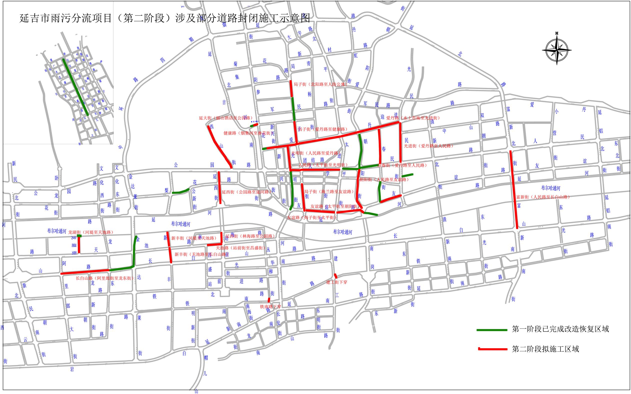

延东桥东北角匝道施工前后对比

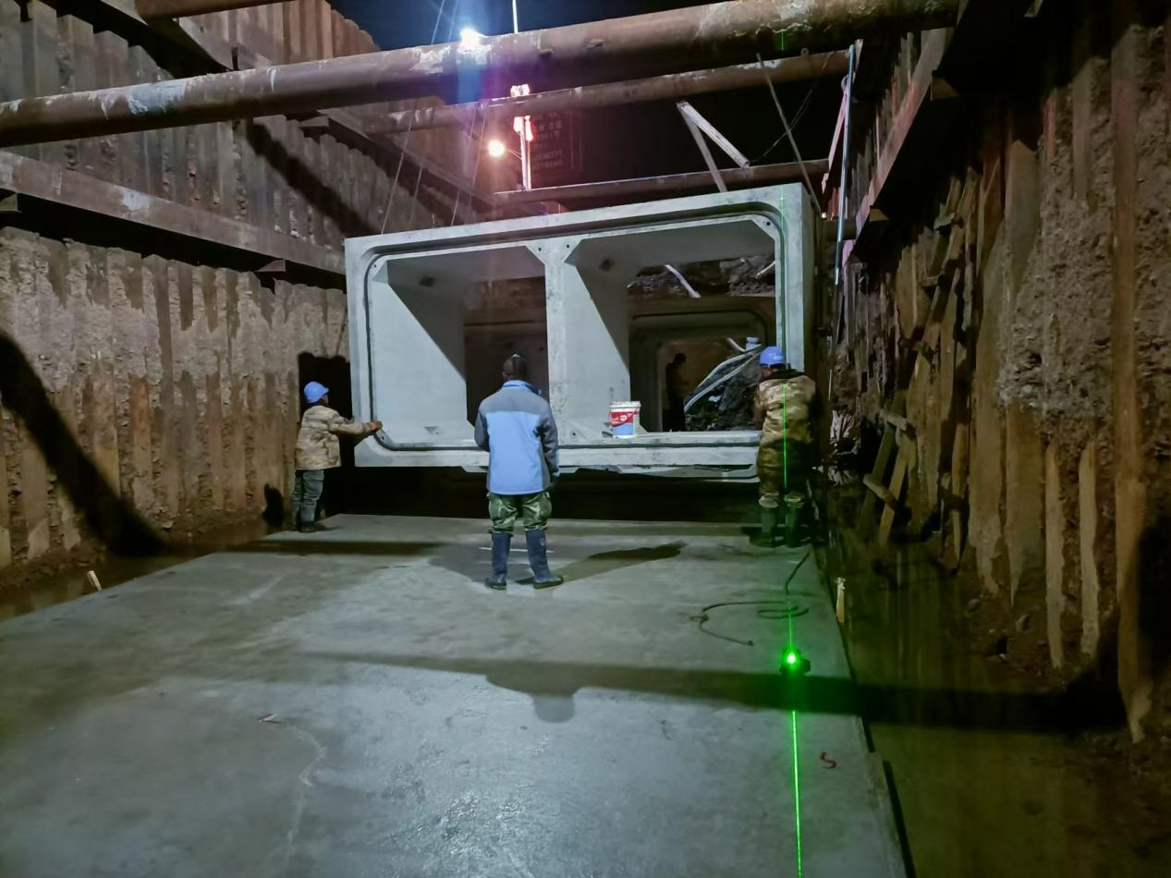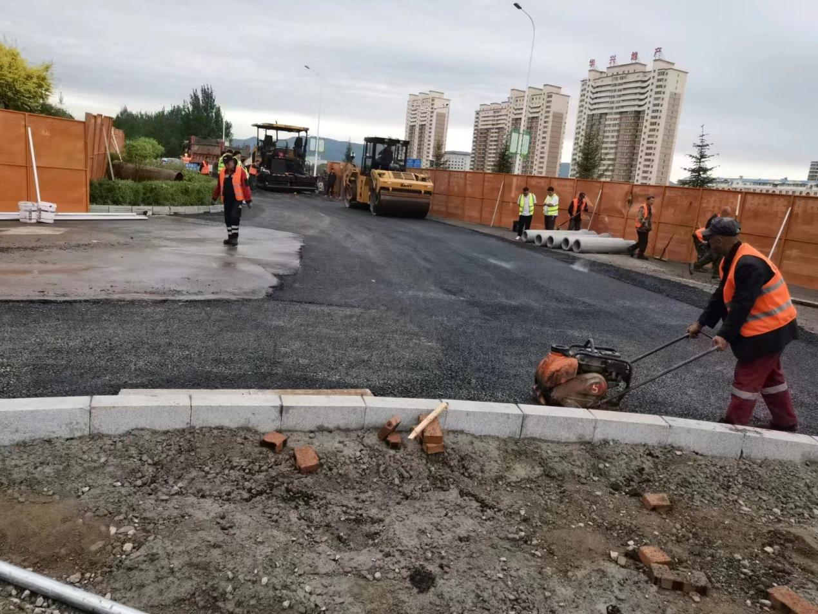

梨花路施工前后对比

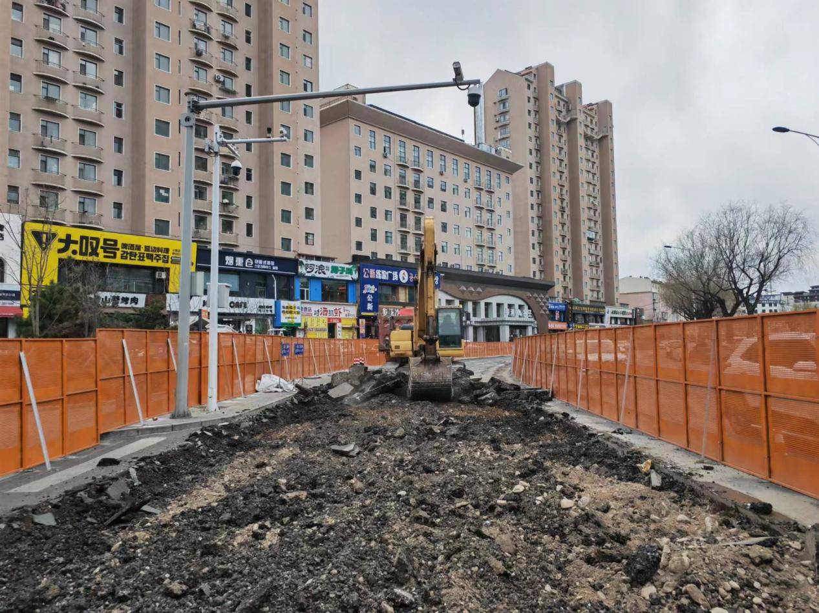

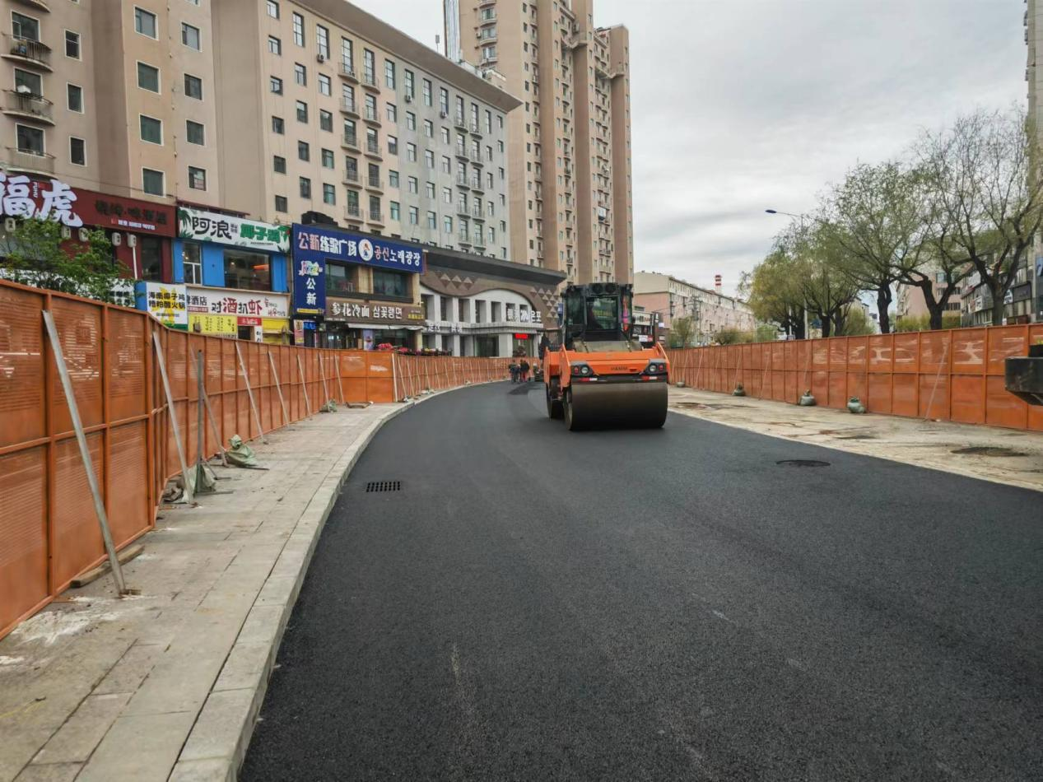

迎春街施工前后对比

